QA |  | 담당 | 팀장 | 부서장 | 센터장 | 대표이사

프로그램 적용의뢰서
결재요청: 2022년 09월 16일 |  | 담당자: 워라억
업무구분 | ■ 신규 □ 수정 □ 추가 □ 삭제 □ 기타
접수내용 | [베트남 국세청] 매출/매입 인보이스 조회 신규 개발
적용파일 | PUBLIC_GDT 공통 공공  - header.js/INVOICE_DETAIL.js/INVOICE_LIST.js  - PUBLIC_GDT.js (1.0.0.1)  - VNM_PUBLIC_GDT.ibx (1.0.0.1)
오류원인
적용사항 | <INVOICE_DETAIL>,<INVOICE_LIST>  - 신규 개발
참고사항
* 테스트 결과표를 첨부합니다.

[은행 로그인 - LOGIN]
No | 테스트 내용 |  | 결과
1 | countryCode  (국가코드) | 미입력 오류 처리 여부 | -
 |  | 잘못된 국가코드 오류 처리 여부 | -
2 | loginID  (로그인 아이디) | 미입력 오류 처리 여부 | O
 |  | 잘못된 로그인 아이디 오류 처리 여부 | O
 |  | 로그인 아이디 인코딩 정상 체크 여부 | O
3 | loginPWD  (로그인 비밀번호) | 미입력 오류 처리 여부 | O
 |  | 잘못된 로그인 비밀번호 오류 처리 여부 | O
 |  | 로그인 비밀번호 인코딩 정상 체크 여부 | O
4 | loginPWD1  (추가 비밀번호) | 미입력 오류 처리 여부 | -
 |  | 잘못된 추가 비밀번호 오류 처리 여부 | -
 |  | 로그인 비밀번호 인코딩 정상 체크 여부 | -
5 | corporateID  (법인 아이디) | 미입력 오류 처리 여부 | -
 |  | 잘못된 법인 아이디 오류 처리 여부 | -
6 | companyID  (회사 아이디) | 미입력 오류 처리 여부 | -
 |  | 잘못된 회사 아이디 오류 처리 여부 | -
7 | PIN  (식별번호) | 미입력 오류 처리 여부 | -
 |  | 잘못된 PIN 오류 처리 여부 | -
8 | institutionCode  (기관코드) | 미입력 오류 처리 여부 | -
 |  | 잘못된 기관코드 오류 처리 여부 | -
9 | branchCode  (지점코드) | 미입력 오류 처리 여부 | -
 |  | 잘못된 지점코드 오류 처리 여부 | -
10 | countryCode  (국가코드) | 미입력 오류 처리 여부 | -
 |  | 잘못된 국가코드 오류 처리 여부 | -
11 | Certificate  (인증서 객체) | 미입력 오류 처리 여부 | -
 |  | 잘못된 인증서 객체 오류 처리 여부 | -
12 | certName  (인증서명) | 미입력 오류 처리 여부 | -
 |  | 잘못된 인증서명 오류 처리 여부 | -
13 | certPWD  (인증서비밀번호) | 미입력 오류 처리 여부 | -
 |  | 잘못된 인증서 비밀번호 오류 처리 여부 | -
14 | acctNum  (계좌번호) | 미입력 오류 처리 여부 | -
 |  | 잘못된 계좌번호 오류 처리 여부 | -
15 | [스크린 : 개인] 조회구분 | 미입력 오류 처리 여부 | -
 |  | 잘못된 조회구분 입력 오류 처리 여부 | -
16 | 인증서/USB 관련 | 미 장착 또는 미 설치 오류 처리 | -
 |  | 인증서 제출 취소 오류 처리 여부 | -
 |  | 잘못된 인증서 비밀번호 오류 처리 여부  (잘못된 비밀번호가 제출이 가능한 경우) | -
17 | 추가인증 | [QNA] 질의에 대한 응답값 미입력 오류 처리 여부 | -
 |  | [QNA] 잘못된 응답값 오류 처리 여부 | -
 |  | [QNA] 잘못된 응답값 입력 시 재입력 처리 여부 | -
 |  | [OTP] OTP 응답값 미입력 오류 처리 여부 | -
 |  | [OTP] 잘못된 OTP 응답값 오류 처리 여부 | -
 |  | [OTP] 잘못된 OTP 응답값 입력 시 재입력 처리 여부 | -
 |  | [OTP_CARD] 보안카드 미입력 오류 처리 여부 | -
 |  | [OTP_CARD] 잘못된 보안카드 오류 처리 여부 | -
 |  | [OTP_CARD] 잘못된 보안카드 입력 시 재입력 처리 여부 | -
 |  | [OTP_IMG/CAPTCHA] 이미지 데이터 미입력 오류 처리 여부 | O
 |  | [OTP_IMG/CAPTCHA] 잘못된 이미지 데이터 오류 처리 여부 | -
 |  | [OTP_IMG/CAPTCHA] 잘못된 이미지 데이터 입력 시 재입력 처리 여부 | O
 |  | [EMAIL_URL] URL 미입력 오류 처리 여부 | -
 |  | [EMAIL_URL] 잘못된 URL 오류 처리 여부 | -
 |  | [EMAIL_URL] 잘못된 URL 입력 시 재입력 처리 | -
18 | 지정PC 미등록 시 오류 처리 여부 |  | -
19 | 서비스 시간 외 조회 시도 오류 처리 여부 수정 |  | -
20 | 정상 조회 확인 여부(테스트 결과표 첨부) |  | O
[은행 로그아웃 – LOGOUT]
No | 테스트 내용 | 결과
1 | 정상 확인 여부 (테스트 결과표 첨부) | O
2 | 로그아웃 정상 문구 체크 유무 소스 확인(테스트 결과표 첨부) | O

[매출/매입 인보이스 목록조회 – INVOICE_LIST]
No | 테스트 내용 |  | 결과
1 | startDate  (사업자명) | 미입력 오류 처리 여부 | O
 |  | 잘못된 값 오류 처리 여부 | O
2 | endDate | 미입력 오류 처리 여부 | O
 |  | 잘못된 값 오류 처리 여부 | O
3 | invoiceType | 미입력 오류 처리 여부 | O
 |  | 잘못된 값 오류 처리 여부 | O
2 | 결과데이터 검증  (웹 사이트와 결과 비교) | 연속 거래 정상 확인 여부 | O
 |  | 정상 조회 확인 여부(테스트 결과표 첨부) | O
 |  | 데이터가 없는 경우 42110000 처리 여부(테스트 결과표 첨부) | O
 |  | 다음페이지 결과처리 여부(테스트 결과표 첨부) | O
 |  | 날짜 구분 문자(/, -, . 등) 제거 처리 여부 | O
 |  | HTML 태그 출력 없음 | O
 |  | 전체 내역 건수 비교 로직 처리 여부 | O
 |  | 내역이 중복 처리되는지 확인 여부 | O
 |  | 필수 출력 데이터 정상 확인 여부(SSM_API확인 필수) | O

[매출/매입 인보이스 상세조회 – INVOICE_DETAIL]
No | 테스트 내용 |  | 결과
1 | startDate | 미입력 오류 처리 여부 | O
 |  | 잘못된 조회시작일(YYYYMMDD) 오류 처리 여부 | O
2 | endDate | 미입력 오류 처리 여부 | O
 |  | 잘못된 조회종료일(YYYYMMDD) 오류 처리 여부 | O
 |  | 오늘 날짜 이후의 조회종료일(YYYYMMDD) 오류 처리 여부 | O
3 | invoiceType | 미입력 오류 처리 여부 | O
 |  | 잘못된 값 오류 처리 여부 | O
4 | invoiceNo | 미입력 오류 처리 여부 | O
 |  | 잘못된 값 오류 처리 여부 | O
5 | invoiceSymbol | 미입력 오류 처리 여부 | O
 |  | 잘못된 값 오류 처리 여부 | -
6 | 결과데이터 검증  (웹 사이트와 결과 비교) | 연속 거래 정상 확인 여부 | O
 |  | 정상조회 확인 여부(테스트 결과표 첨부) | O
 |  | 날짜 구분 문자(/, -, . 등) 제거 처리 여부 | O
 |  | 시간 구분 문자(‘:’) 제거 처리 여부 | O
 |  | HTML 태그 출력 없음 | O
 |  | 전체 내역 건수 비교 로직 처리 여부 | O
 |  | 내역이 중복 처리되는지 확인 여부 | O
 |  | 필수 출력 데이터 정상 확인 여부(SSM_API확인 필수) | O

테스트 결과
거래명 | 은행 로그인 - LOGIN
테스트 내용 | [20] 정상 조회 확인
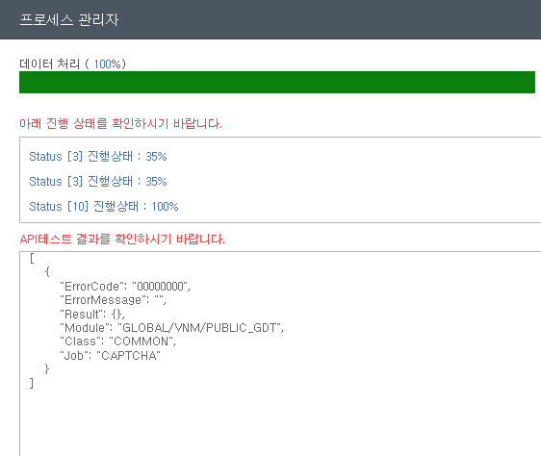

거래명 | 은행 로그아웃 – LOGOUT
테스트 내용 | [1] 정상 확인 여부
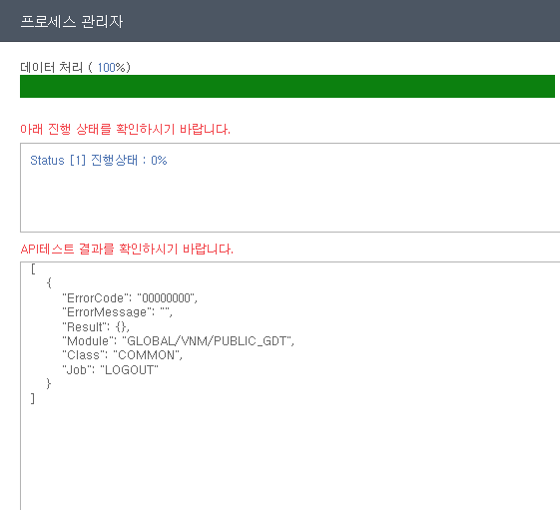

거래명 | 은행 로그아웃 – LOGOUT
테스트 내용 | [2] 로그아웃 정상 문구 체크
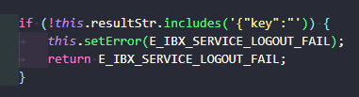

거래명 | 매출/매입 인보이스 목록조회 – INVOICE_LIST
테스트 내용 | [2] 결과데이터 검증_정상 조회 확인 여부
매입조회 시간: 20220901-20220903
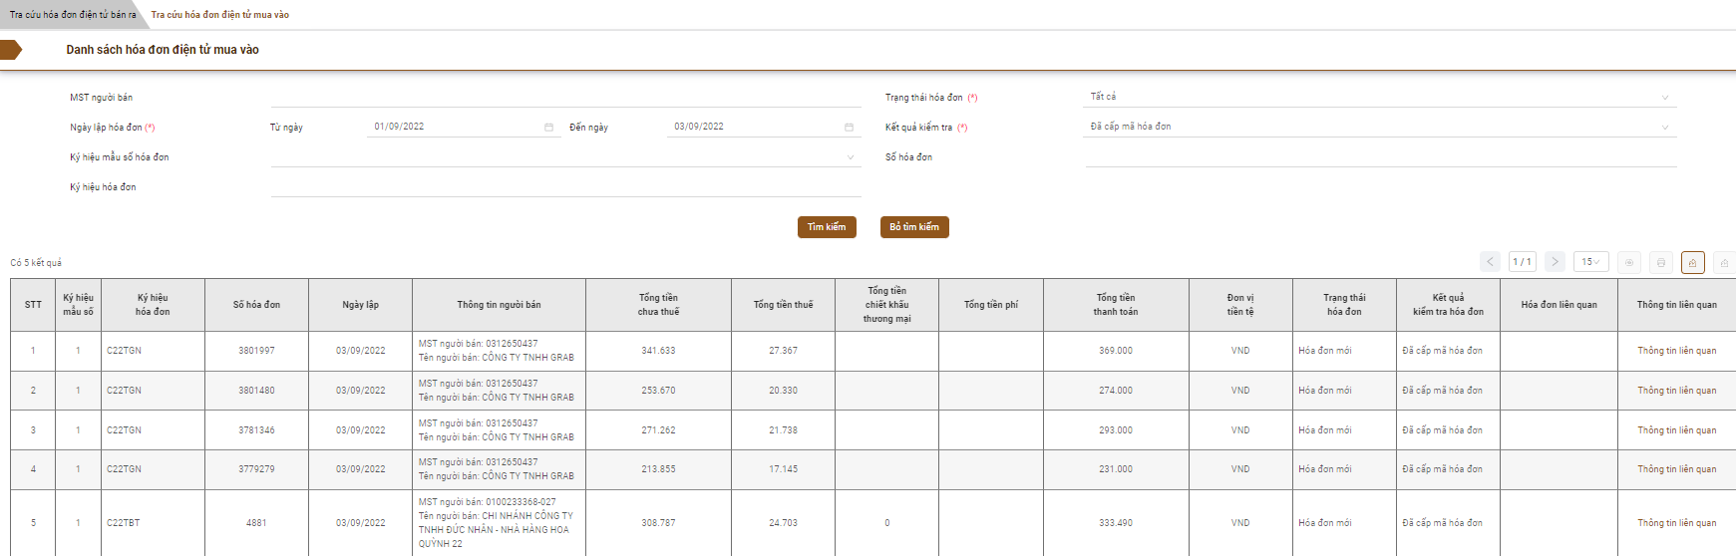

거래명 | 매출/매입 인보이스 목록조회 – INVOICE_LIST
테스트 내용 | [9] 결과처리 검증_다음페이지 결과처리
조회시간: 20220818-20220914
결과 총 25건, 페이지 총 2건
한페이지에 결과 15건 표시됨
매출조회 첫 페이지: 15건중 첫 2건
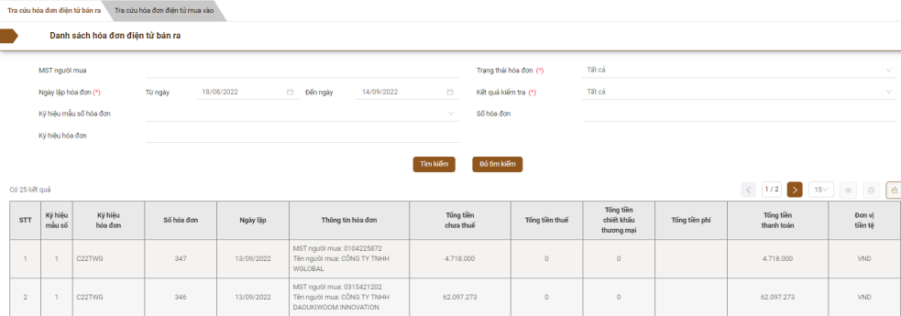

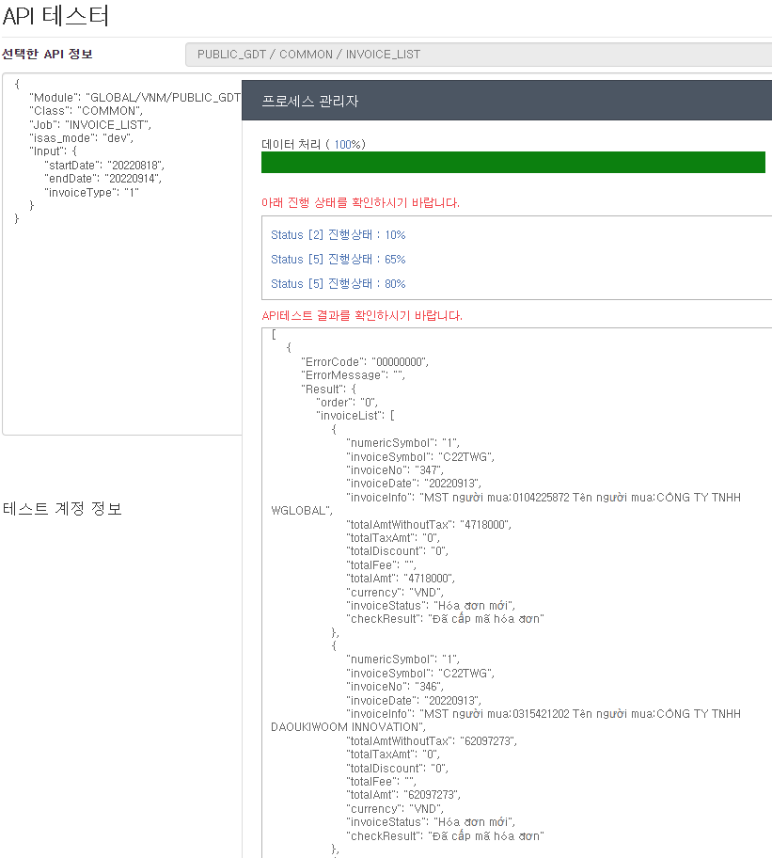
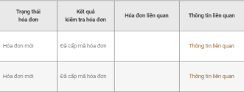

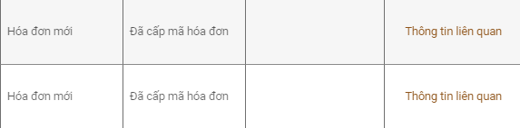
첫 페이지: 15건중 마지막 2건
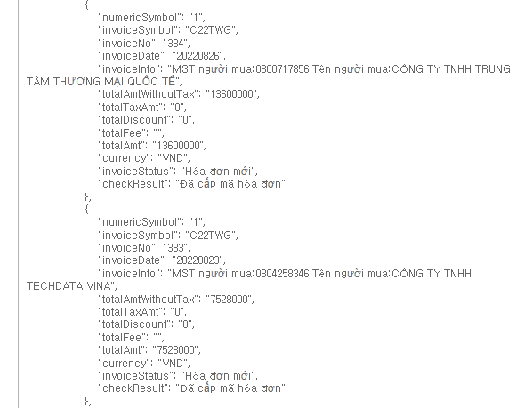

2번째 페이지: 10건중 첫 2건
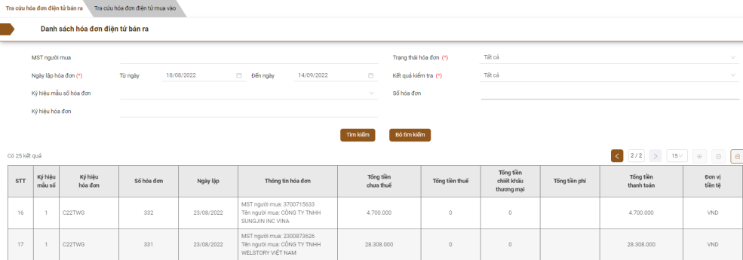

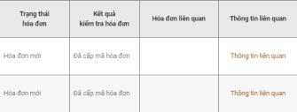
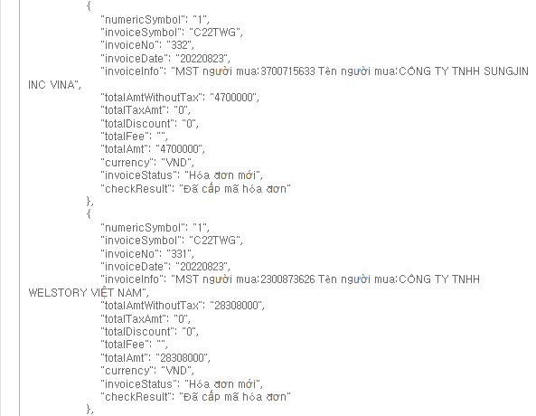

2 페이지: 10건중 마지막 2건
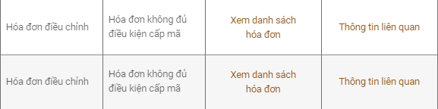
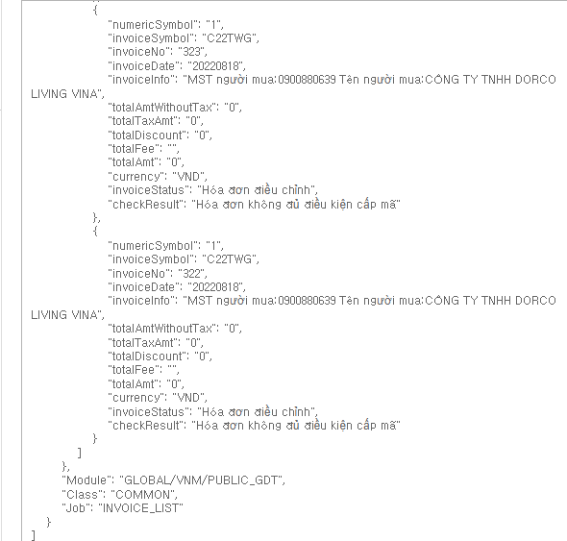

거래명 | 매출/매입 인보이스 목록조회 – INVOICE_LIST
테스트 내용 | [2] 결과데이터 검증_데이터가 없는 경우 42110000 처리
조회시간: 20220909-20220909
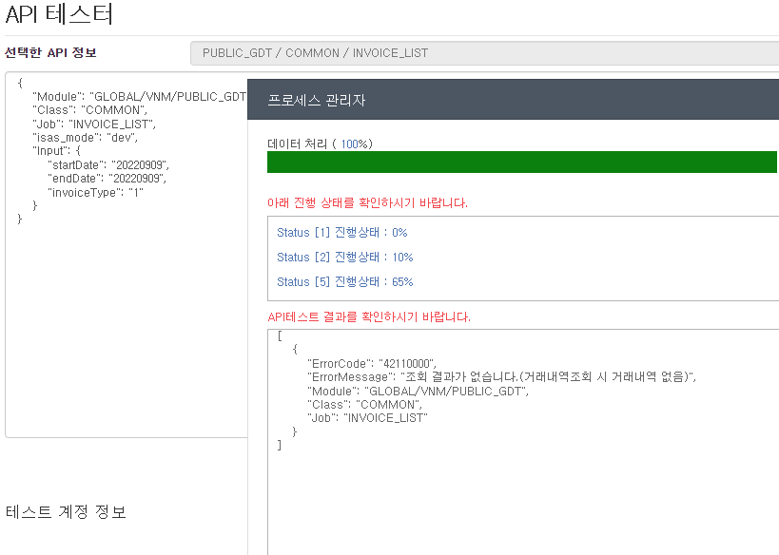
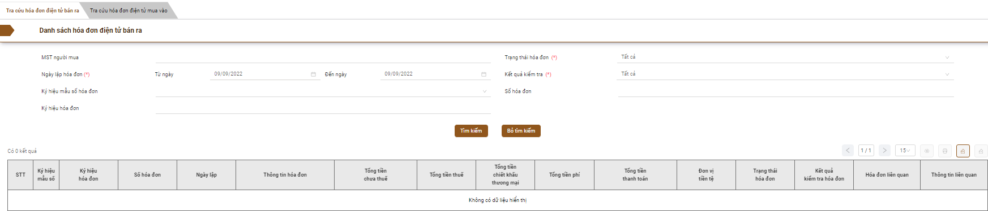

거래명 | 매출/매입 인보이스 상세조회 – INVOICE_DETAIL
테스트 내용 | [1] 결과데이터 검증_정상조회 확인
조회시간: 20220901-20220916
매입조회 invoiceSymbol: C22TWG, invoiceNo: 263
